**Instituto Tecnológico de Saltillo**

**Ing. Sistemas computacionales**



Sistema de automatización de Unidades Académicas SAUA

**Materia**: Fundamentos de Ingeniería de Software

**Titular:** Araceli Campos Ortiz

**Presenta**:

Carlos Alberto Vanegas Hernández

Raúl Alejandro Martínez Ovalle

Marco Antonio Vázquez Acosta

**Fecha:** 6/Junio/2014 Saltillo, Coahuila.

# **INDICE**

Contenido

**INDICE** 2

**CONTENIDO DEL TRABAJO** 4

**Nombre del Proyecto** 4

**ANTECEDENTES DEL NEGOCIO** 4

**Nombre** 4

**Giro del Negocio** 4

**Datos del contacto** 4

**Diagnóstico de Tecnologías de Información del Negocio** 4

**Objetivo General del Proyecto** 5

**Objetivos específicos** 5

**Marco Teorico** 7

**Modelo de Casos de Uso** 8

**Modelo del negocio inicial** 8

**Tabla integradora de casos de uso** 10

**Diagrama de casos de uso del negocio** 14

**Diagramas de actividad** 14

**Lista de requerimientos candidatos** 14

**Estudio de viabilidad** 15

**Modelo del Dominio** 16

**Artefactos: Flujo de Trabajo Captura de Requisitos** 17

**Tabla del alcance funcional** 17

**Diagrama de casos de uso del software** 20

**Priorizar casos de uso** 22

**Detallar casos de uso** 22

**Descripción** 22

**Caso de Uso: Seguimiento de alumnos:** 23

**Caso de Uso: Actualizar estatus de docentes** 25

**Caso de Uso: Consulta de horarios de docentes** 26

**Caso de Uso: Consultar información de alumnos** 27

**Caso de Uso: Consultar programas de estudio:** 28

**Caso de Uso: Evaluación de docentes** 30

**Diagrama de clases del dominio** 31

**Alumnos:** 31

**Maestros:** 32

**Materias** 32

**Cursos** 32

**Proyectos** 33

**Aulas/Laboratorios** 33

**Conclusión:** 33

**INTRODUCCION**

El Instituto Tecnológico de Saltillo es una institución educativa de nivel superior, en ella se encuentra el departamento de sistemas e informática, en el departamento existe una estructura jerárquica en la que cada área se encarga de realizar diferentes procesos. Se encuentra el área de Jefatura, Docencia, Investigación, Vinculación, Tutorías y Titulación. Las funciones de cada área pueden ser automatizadas, totalmente o parcialmente, por medio de un sistema de software, el presente documento da a conocer las diferentes tareas que realiza el área de jefatura, cómo se realizan, y que parte del proceso se puede automatizar para hacer, de una manera más ágil y sencilla, las tareas que tiene a su cargo.

# **CONTENIDO DEL TRABAJO**

## **Nombre del Proyecto**

Sistema de Automatización de Unidades Académicas –SAUA-

## **ANTECEDENTES DEL NEGOCIO**

### **Nombre**

Área de Jefatura del Departamento de Sistemas y Computación del Instituto Tecnológico de Saltillo.

### **Giro del Negocio**

Educacional

### **Datos del contacto**

Ingeniero Juan Fraustro de la 0. Encargado del área de Jefatura del Departamento de Sistemas y Computación Del Instituto Tecnológico de Saltillo.

### **Diagnóstico de Tecnologías de Información del Negocio**

En este momento cada una de las áreas del departamento de Sistemas Dispone de un equipo de cómputo, las características de los mismos son:

* 4GB de memoria RAM
* 512MB de disco duro a 7200 RPM
* Arquitectura de 32 bits
* Micro procesador Intel Pentium D 925 con 3000 MHz de velocidad 2x2MB de cache
* Unidad de DVD y CD
* Unidad de Diskette de 3 ½”
* Fuente de Poder 30W de doble riel
* Tarjeta madre 3140 VER4 4DDRII, PCIE, RED 10/100/1000

En opinión del equipo es bastante factible el hecho de implementar el sistema en este tipo de computadoras, ya que, al tener 3,00 GHz de velocidad ejecutara los programas sin problemas, además, se piensa utilizar como manejador de base de datos el MYSQL, como ambiente de desarrollo VISUAL STUDIO, utilizando como lenguajes de programación el php y Java Script.

Este tipo de programas no necesita demasiado procesador, por lo cual soportara dichos programas sin problema y cualquiera que se pueda requerir para el sistema. Cabe decir que he visto estas computadoras funcionar con una gran cantidad de programas, por lo cual no batallará con estos pocos programas.

# **Objetivo General del Proyecto**

El objetivo que venimos manejando en este proyecto es el de desarrollar un sistema informativo para administrar información pertinente a la unidad académica del Departamento de Sistemas y Computación, tal que permita el registro, procesamiento, administración y generación de la información, acorde a las funciones específicas de Docencia, Vinculación, Investigación, Titulación, Tutorías, y la información fluya a la Jefatura del Departamento académico para su consulta, análisis y toma de decisiones, coadyuvando a mejorar el servicio académico departamental a los alumnos.

# **Objetivos específicos**

Como objetivos específicos para el área de Jefatura de nuestro departamento, con este proyecto planeamos lograr:

✓ Registrar padrón de información de la unidad académica (Docentes, alumnos, laboratorios, aulas, cubículos).

✓ Actualizar el estatus de alumnos y la causa (deserción, bajas temporales, definitivas, etc.).

✓ Actualizar el estatus de docentes con permisos, bajas temporales, definitivas, re categorizaciones.

✓ Publicar horarios académicos del período escolar.

✓ Consultar información del alumno por diversos filtros (nombre, número control, carrera) y estatus que guarda (datos generales, horarios, materias que cursa, proyecto de residencia o titulación, tutorías).

✓ Consultar información del docente por diversos filtros (nombre, número de trabajador), presentando su horario, materias que imparte, cursos, currículo, tutorías impartidas.

✓ Consultar programas de estudio y sus asignaturas.

✓ Registrar observaciones del asesor externo relacionados con el desempeño del alumno residente.

✓ Generar las siguientes tablas en Excel solicitadas por organismo acreditador especificadas en el manual Cacei en la sección 10 Anexo 3, Tablas y Encuestas.

a. Remuneración de los profesores

b. Actividades de los profesores de tiempo completo

c. Actividades de los profesores de tiempo parcial

d. Actividades de los profesores de asignatura

e. Curriculum vitae de los profesores

f. Integración de la planta docente-Ciencias Básicas y matemáticas

g. Integración de la planta docente-Ciencias de la Ingeniería

h. Integración de la planta docente-Ingeniería Aplicada

i. Integración de la planta docente-Ciencias Sociales y Humanidades

j. Integración de la planta docente-Otros Cursos

k. Integración de la planta docente-Resumen

l. Programa de Actualización y Superación del Personal Académico

m. Ingreso de Alumnos

n. Extensión-Clasificación de Asignaturas por Grupo

o. Flexibilidad del Plan de Estudios

p. Metodologías alternativas de enseñanza-aprendizaje

q. Aulas

r. Laboratorios que dan servicio al programa

s. Laboratorios mínimos-equipo

t. Cubículos para profesores

u. Características de los Proyectos de Investigación y/o desarrollo tecnológico

v. Relación de profesores de investigación y/o desarrollo tecnológico terminados

w. Personal académico que participa en proyectos de investigación y/o desarrollo tecnológico

x. Eficiencia terminal-seguimiento de las generaciones o cohortes

y. Relación de empleadores

z. Encuesta de empleadores

# **Marco Teorico**

El Instituto Tecnológico de Saltillo forma parte del Sistema Nacional de Institutos Tecnológicos dependiente de la Secretaria de Educación Pública y tiene como función principal el apoyar a la industria, la empresa y la comunidad, proporcionando profesionales de los niveles de Ingeniería, Licenciatura y Postgrado.

El Instituto ha contado con la misma forma de trabajar durante muchos años por lo que existe la necesidad de modernizar las funciones y procedimientos administrativos y operativos, y aunque ya están acostumbrados a hacer su trabajo de la misma manera día tras día, hay muchas actividades de las cuales es más agotador completarlas porque la mayoría de esas actividades se tienen que hacer forzosamente a mano.

El Tecnológico se estructura en distintos departamentos académicos y en cada uno de ellos se recopilan y manejan un gran volumen de información en los términos que exigen sus actividades propias.

Nosotros nos centramos en la Jefatura del departamento académico que está dirigido por el ingeniero Juan Fraustro de la O. este departamento tiene una relación con todos los demás departamentos y lo que se hace es recopilar y administrar la información recabada en cada área para su consulta, análisis y toma de decisiones.

El departamento de Jefatura tiene como función la de reestructurar toda la información de los demás departamentos en tablas de Excel que después se deberán de entregar a la División de Estudios Profesionales.

El método en el que se está obteniendo la información de este departamento es a través de entrevistas previamente citadas con el ingeniero Juan Fraustro de la O. y en cada sesión se aprende más sobre el funcionamiento que lleva a cabo cada una de las actividades que se deben de realizar.

# **Modelo de Casos de Uso**

## **Modelo del negocio inicial**

El área de Jefatura del Departamento de Sistemas y Computación, como parte de una institución educativa, tiene la función de generar y administrar los datos que reciben de las diferentes actividades que los alumnos y maestros realizan dentro de dicha institución.

Para la realización de esta función, el departamento requiere la clasificación de toda la información que proviene de él, y que recibe a partir de otros departamentos, en varias áreas; entre las áreas de atención que tiene el departamento están el departamento de vinculación, el departamento de titulación, de tutorías, entre otras, y dentro de estas se incluye el área de Jefatura del departamento, en la cual se concentra, ordena y administra toda la información que cada una de estas áreas genera y utiliza.

Como se puede ver, para realizar dicha función intervienen todas las áreas, cada una en diferente forma, pero todas las áreas canalizan su información a la Jefatura, principalmente la siguiente es la información que cada una de las áreas utiliza y genera:

* Área de Titulación: Concentra el registro de alumnos que se encuentran en proceso de titularse, así como los proyectos que tienen para cumplir esta meta, y el profesor o profesores que apoyan a dicho alumno.
* Área de Vinculación: Esta área trata la información de los alumnos que se encuentran realizando o necesitan realizar sus prácticas profesionales, así como las empresas que necesitan practicantes. A su vez catalogan la información de aquellos alumnos egresados que se encuentran en proceso de buscar un empleo.
* Área de tutorías: Esta área le brinda información a la jefatura del departamento, acerca de los alumnos que se encuentran en riesgo de deserción por la reprobación de materias. Además cumple la función de generar registros sobre dichos alumnos, con la finalidad de ayudarlos a no desertar.
* Área de Docencia: Utiliza y genera información sobre los maestros y docentes del departamento de Sistemas, así como las relaciones entre los maestros y las horas y materias que cubren, estén o no relacionadas con el departamento. Además nos brinda información sobre las materias que son cubiertas por maestros externos al departamento.
* Área de Investigación: Esta área brinda información a la Jefatura sobre los proyectos de Investigación de los maestros y alumnos, ya sea que se usen para la titulación o no.

Bueno, a continuación se enlistan las funciones y tareas que el departamento cubre, además de las personas que intervienen en cada una de ellas, con la finalidad de dar atención a todos sus alumnos y maestros:

Funciones del Negocio:

* + - Elaboración del Plan de Trabajo Anual
    - Elaboración del Plan Operativo Anual
    - Conformar la estructura académica: División de materias, cubrir toda la demanda de grupos que solicita la división académica.
    - Supervisar el desempeño y asistencia de los Docentes a sus grupos
    - Infraestructura de laboratorios y centros de computo
    - Gestionar todas las requisiciones de materiales del departamento.
    - Capacitación y actualización de docentes.
    - Coordinación de jefaturas de proyectos.
    - Administración de los programas de tutorías, asesorías y titulación.
    - Seguimiento a proyectos y trabajos de la Academia

Actores del Negocio:

* Jefe de proyecto de docencia
* Depto. De proyecto de vinculación
* Jefa de proyecto de investigación
* Encargado de laboratorios
* Encargado de Tutorías
* Encargado de Titulación
* Jefe de Actividades Comunitarias
* Capitulo Estudiantil
* Jefe del Club de conversación

Para cumplir estas funciones, el departamento se ayuda de equipo computacional, en el cual almacena toda la información que antes se mencionó. No obstante, la información se maneja de manera aislada, no existe relación entre la información que maneja cada una de las áreas del departamento, por lo que la eficiencia en la realización de cada función se reduce considerablemente.

Entre los problemas que se presentan al utilizar este tipo de sistema informático están la falta de información suficiente para la asignación de tutores a aquellos alumnos en riesgo de deserción. Otro problema es que la información reunida no siempre está actualizada, y en ocasiones, al querer contactar a alumnos en proceso de titulación, o en cualquier otro caso, la información no es cierta o se ha cambiado, y se pierde el contacto con estos alumnos.

Al utilizar un sistema como el que pensamos implementar, se puede dar un seguimiento más cercano tanto a los estudiantes en proceso de titulación, como aquellos que estén realizando su residencia, y, más importante, con sus asesores.

Una de las ventajas más importantes de utilizar nuestro sistema, es la posibilidad de crear un inventario de proyectos vigentes, lo cual no es posible con el sistema que se usa actualmente.

Al contemplar todas estas problemáticas proponemos un sistema que enlace cada una de las áreas del departamento, con el uso del internet y otras tecnologías como son las bases de datos, el correo electrónico, la programación en .Net, entre otras.

Creemos que esta implementación es posible, puesto que identificamos muchas funciones y tareas las cuales se pueden automatizar a través del uso de un sistema de este tipo, además de diversas tecnologías que están disponibles dentro del instituto, los cual nos ayudara a hacer más eficiente y útil el flujo de información entre departamentos, para brindar un mejor servicio principalmente a los alumnos y a nuestros maestros.

## **Tabla integradora de casos de uso**

A continuación se presenta una descripción de cada uno de los casos de uso que se representan en el diagrama anterior, explicando la manera en que se realizan, y los actores que influyen o realizan dichos casos de uso:

|  |  |  |
| --- | --- | --- |
| Procesos (Caso de uso del negocio) | Actividades | Actores |
| Registro de padrón de información | El Jefe de Departamento solicita a cada una de las áreas la información requerida:  **Docencia:**   * Reportes de entrega de planeaciones por parte de los maestros. * Currículo actualizado de los docentes. * Reporte del grado de cada maestro. Así como de los cursos tomados. * Reportes de demanda de grupos, que manda la división de estudios.   **Titulación:**   * Reporte de alumnos titulados. * Relación de alumnos responsables, proyectos y asesor.   **Vinculación:**   * Registro de candidatos. Este registro se hace en formato Excel por el departamento de Vinculación. * Registro de estudiantes en residencia. Alumnos egresados.   **Tutorías:**   * Registro por semestre de alumnos tutorados y tutores, además de las sesiones que se llevan a cabo. * Relación de alumnos con materias recursadas y en especiales, por parte de servicios escolares. Todo esto entrega al jefe en formato Excel por correo.   **Investigación:**   * Relación de los proyectos registrados en las diferentes materias que lo involucran. * Relación de proyectos por parte de los docentes.   Esta información es solicitada y enviada por correo, en formato Excel, y el Jefe del departamento hace un registro conjunto de la información. | Jefe de cada área del departamento.  Área de Jefatura del departamento. |
| Seguimiento a alumnos en riesgo de deserción. | El Ingeniero Fraustro realiza el seguimiento en función al listado de alumnos en riesgo que pasa por correo el departamento de servicios escolares. | Jefe área Jefatura  Departamento de Servicios Escolares |
| Actualizar estatus de docentes | El departamento de docencia realiza el seguimiento de los reportes y planeaciones que entregan los docentes, y realiza un reporte final de estos informes. Por último el Jefe del Departamento revisa dicho reporte, y autoriza la actualización de los mismos. | Jefe área jefatura  Jefe área de docencia |
| Elaborar horarios académicos del periodo escolar | La División de Estudios Profesionales envía por correo en formato Excel la demanda de grupos. Esta demanda es analizada por la jefatura, y es cubierta en función de los salones y profesores disponibles, además de la preparación que tiene cada maestro. Como otro dato de entrada se consideran los paquetes que envía la división de estudios profesionales. Al final la asistente de Jefatura realiza los horarios en Excel, y posteriormente los exporta en formato PDF. | Jefe área Jefatura  Jefe área de docencia  Asistente del Jefe de Departamento.  División de Estudios Profesionales |
| Consultar información del alumno | El Ingeniero Fraustro realiza esta acción solo cuando necesita hacer seguimiento de las calificaciones de un alumno. Contacta por correo al Departamento de Servicios Escolares, y solicita la información del alumno. | Jefe área jefatura  Servicios escolares |
| Consultar programas de estudio y asignaturas | Actualmente, solo el Jefe de Departamento tiene acceso a esta información desde su equipo. | Jefe del Departamento. |
| Generar tablas en Excel para el organismo acreditador | Cada una de las áreas del departamento realiza sus informes a mano, en formato Excel. A partir de esta información la Jefatura del Departamento llena el manual de autoevaluación, la cual entrega a los organismos que la soliciten. | Jefe área jefatura  Jefe de cada área del departamento de Sistemas. |
| Atención a Empresas | Se recibe la invitación de cada empresa, que se entrega al Jefe del departamento o a su secretaria.  Se confirma por correo la asistencia, y se participa en la visita a cada empresa. | Jefe área jefatura  Representantes de las Empresas. |
| Elaboración y seguimiento del PTA (Plan de Trabajo Anual ) | Se elabora en función del PTA institucional. El jefe del departamento, en consenso con los directivos de la escuela, fija las metas del PTA que se deben cumplir, y las metas con las que el departamento contribuirá. El jefe del departamento da seguimiento al PTA a lo largo del año. | Jefe de Departamento.  Director de la institución en colaboración de sus asistentes. |
| Elaboración y seguimiento del POA(Plan Operativo Anual) | El departamento recibe una matriz de cuentas y presupuesto para el departamento, por parte del departamento de planeación. En función del PTA, se asigna el presupuesto a las diferentes cuentas para cada una de las metas. Durante el año escolar, se le da seguimiento al ejercicio del presupuesto. | Jefe del Departamento.  Departamento de Planeación. |
| Evaluación departamental de los docentes | Avisar vía electrónica a los docentes que se llevara a cabo la evaluación.  Envío del instrumento de evaluación.  Se recibe la documentación de cada docente.  Se revisa la documentación.  Se realiza la evaluación de forma electrónica en un sistema de evaluación. Brindado por la dirección general. | Área de Jefatura.  Dirección general.  Área de docencia. |

## **Diagrama de casos de uso del negocio**



## **Diagramas de actividad**

## **Lista de requerimientos candidatos**

* + Obtener, a partir de la base de datos de servicios escolares, una base aparte que contenga la información de los alumnos, maestros y materias pertenecientes al departamento.
  + Desplegar un menú grafico para las diferentes personas que entren en el sitio entre las que se incluyen: Alumnos, Maestros, Encargados del Área, Jefe del departamento, entre otras
  + Crear un catálogo sobre los diferentes planes de estudio, donde se mostrara la retícula y los criterios de evaluación de cada uno de ellos
  + Asignar los distintos privilegios y permisos de acceso de acuerdo a las personas que ingresen al sistema. Solo el Jefe del Departamento podrá hacer cambios en la configuración del mismo.
  + Conectar las computadoras que estén en el departamento mediante cables de red, para poder transmitir datos entre cada una de ellas.
  + Se asignara una clave a cada empleado, con la cual podrán entrar a la plataforma.
  + Se incorporará el sistema para la creación de horarios escolares, además de la posibilidad de consultar las calificaciones de los alumnos. Esto se hará tal y como se realiza ahora, la diferencia es que será integral al sistema.
  + La plataforma estará configurada para archivar un respaldo en la carpeta del Ingeniero, por cada archivo que se expida tanto a alumnos como a maestros.
  + Tener acceso a la base de datos de alumnos en titulación, que se creara para uso de esta área, con el fin de dar seguimiento a los alumnos y a su desempeño en la empresa.
  + Publicar, a partir de la base de datos, los horarios del periodo.
  + Se publicaran los currículos de cada maestros que dará clases en el semestre, el área de docencia obtendrá dicha información.
  + Tener acceso mediante la red a los programas de estudios oficiales.
  + Obtener la información requerida, desde las distintas áreas del departamento, a fin de realizar informes y publicarlos para los organismos acreditadores
  + **Información que necesaria del Departamento de Docencia:**
  + Tener acceso al currículo actualizado de cada profesor.
  + **Titulación:**
  + Listado de alumnos en proceso de titulación.
  + Reportes por opción de titulación.
  + Obtener dicha información desde la base de datos
  + Estatus de cada alumno.

## **Estudio de viabilidad**

La posibilidad de que este proyecto sea implementado con éxito es muy grande, puesto que la mayoría de las tecnologías que se necesitan para dicho proyecto están dentro del mismo Instituto, las demás tecnologías requeridas, como por ejemplo, un servidor apache o el sistema operativo de Windows Server, que es el sistema elegido para su implementación debido a su rapidez, pueden ser comprados o adquiridos (en el caso del s.o.) con licencia a través de la tienda de software de Microsoft, tomando en cuenta el convenio que existe entre el Instituto Tecnológico de Saltillo y dicha empresa.

Otro aspecto importante a favor del proyecto, es el hecho de que, cada una de las áreas del departamento poseen una computadora con la cual trabajar, y a partir del diagnóstico de hardware que se hizo, se determinó que estos equipos poseían capacidad suficiente para soportar los programas necesarios sin problemas.

Además de ello, cada una de las computadoras tiene acceso a internet, el que se puede usar para acceder a la página web que será el producto final del proyecto.

Por las razones anteriormente expuestas, el proyecto es considerado como viable de implementar dentro del Instituto.

# **Modelo del Dominio**

En el Instituto Tecnológico de Saltillo se requiere un software que facilite los trabajos que se llevan a cabo referente al sistema de información que se lleva cabo en cada una de las áreas, cada encargado del área respectiva podrá hacer uso del software al obtener una cuenta y contraseña al igual que los alumnos del Instituto, en cuanto al área de Jefatura se necesita un **registro de padrón de información** en el cual el encargado tenga un acceso fácil y rápido a los documentos de todas las demás áreas (Docencia, Titulación, Vinculación, Tutorías e Investigación), en la cual los encargados de esas áreas deberán de subir sus respectivos documentos al software ya sea en formato Excel o PDF.

El encargado del área de Jefatura requiere de un **seguimiento a alumnos en riesgo de deserción,** para esta tarea se requiere que se cuente previamente con una imagen o copia de la base de datos de servicios escolares para llevar un control en cuanto al rendimiento académico de cada alumno del Instituto.

Se necesita **actualizar el estatus de cada docente,** para ello cada docente deberá de proporcionar los nuevos documentos al encargado de Docencia para luego el subir los documentos al software, una vez terminada la actualizacion de archivos el encargado de Jefatura solo tendrá que acceder y seleccionar el archivo a actualizar.

El encargado de Jefatura necesita de la **consulta de los horarios de los docentes,** en la cual tendrá acceso a la consulta mediante su identificación, y podrá ver el horario de cada docente con solo saber el nombre del mismo.

Al igual que se requiere una consulta de los horarios de los docentes también se requiere **consultar información de alumnos**, esto se llevara a cabo por diferentes filtros de búsqueda proporcionando una mayor facilidad al encargado de Jefatura en acceder a la información del alumno.

Para **consultar programas de estudio y asignatura** se deberá contar con el acceso a la retícula de cada una de las especialidades, y con seleccionar una materia el sistema deberá desplegar la información, entre la cual se encuentra el temario de la asignatura, la instrumentación didáctica, las fuentes de información, entre otras cosas, así como los maestros que imparten dicha materia. Se contempla que tanto alumnos como docentes aparte del encargado de Jefatura puedan utilizar esta consulta.

El encargado de Jefatura llevara una **evaluación departamental de los docentes**, el encargado llevara a cabo la evaluación general de los docentes de acuerdo a las evidencias que cada docente haya proporcionado al sistema.

Lo que concierne para **crear tablas en Excel para organismos acreditadores** se contempla que la información que necesita cada tabla sea obtenida de la bases de datos que se implementaran en cada uno de los departamentos, en esta tarea los involucrados serían el encargado de cada área y la División de Estudios Profesionales, por otra parte se deberá contemplar la información necesaria de cada entidad del negocio, para construir la tabla de cada una de ellas.

# **Artefactos: Flujo de Trabajo Captura de Requisitos**

## **Tabla del alcance funcional**

|  |  |  |
| --- | --- | --- |
| Caso de Uso | Requerimientos del SW | Actores |
| Registro de Padrón de información | Que el sistema permita enviar, por cada área, la información necesaria en formato Excel o PDF. | Jefe de las áreas de Docencia, Titulación, Vinculación, Tutorías e investigación |
| Seguimiento a alumnos en riesgo de deserción. | Generar un listado de aquellos alumnos, a partir de la imagen que se creara de la base de datos de servicios escolares, que tengan cierto número de materias en curso especial y en recursada, y saber si tiene un tutor o no. Para poder asignar un tutor. Además se necesita conectar el nombre de cada alumno con sus datos, en especial, la manera de localizarlos (celular, correo, teléfono fijo). La información de los cursos especiales se realizara por materia, para buscar más fácilmente a los tutores, o si ya se tiene un tutor asignado. |  |
| Actualizar estatus de docentes | Que se genere una tabla que incluya todos los reportes que se requieren, y que la tabla muestre los reportes que han sido enviados por cada docente. Al dar click en cada maestro, aparecerá la información de contacto del maestro. | Jefe del Departamento  Docentes. |
| Consulta de horarios de los docentes. | El sistema le brindara acceso al jefe del departamento, mediante su identificación, y a la consulta del horario de cada maestro, de acuerdo a su nombre | Jefe del Departamento. |
| Consultar información de alumnos | El sistema le dará un acceso particular al Jefe del Departamento con el cual podrá visualizar la información que requiera, ya sea de alumnos o docentes. | Jefe del departamento. |
| Consultar programas de estudio y asignatura | Se tendrá acceso a la retícula de cada una de las especialidades, y mediante un clic a cada materia de las retículas, el sistema deberá desplegar la información, entre la cual se encuentra el temario de la asignatura, la instrumentación didáctica, las fuentes de información, entre otras cosas, así como los maestros que imparten dicha materia.  Se contempla que dicha información esté disponible tanto para docentes como para alumnos y el jefe del departamento. | Encargado del área de jefatura.  Alumnos |
| Evaluación departamental de los docentes | Permitirá crear un repositorio de las evidencias que cada docente proporcione, de acuerdo a los criterios de evaluación. En función de las evidencias que proporcionen los docentes para la evaluación, tener un concentrado de la evaluación de cada criterio.  Deberá darle la capacidad al Jefe del Departamento de cerrar el proceso de evaluación y envío de evidencias. Esto se hará por cada periodo. Se tomará en cuenta el estandarizar la manera de proporcionar evidencias, incluyendo documentos en PDF, hasta fotos. | Jefe del Departamento.  Docentes |
| Crear tablas en Excel para organismos acreditadores | Se contempla que la información que se necesita para cada tabla, sea obtenida de las bases de datos que se implementarán en cada uno de los departamentos, se realizarán operaciones dentro de la base de datos para obtener la información necesaria.  Se deberá contemplar la información necesaria de cada entidad del negocio, para construir la tabla de cada una de ellas. | Encargado de Jefatura.  Encargado de cada Área.  División de Estudios Profesionales. |
|  |  |  |

## **Diagrama de casos de uso del software**

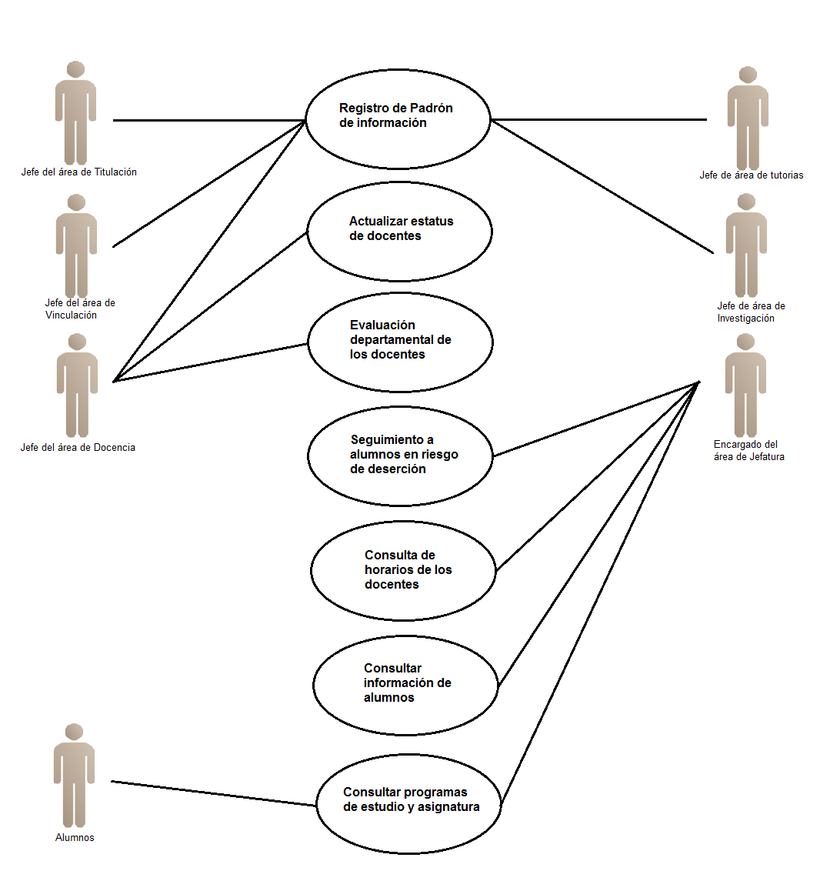

## **Priorizar casos de uso**

Para darle una mayor o menor prioridad a cada caso de uso, elegimos como criterio la cantidad de actores que intervienen en cada caso de uso, o, lo que es lo mismo, la cantidad de usuarios que obtienen beneficios con el uso de nuestro sistema. De acuerdo a este criterio, los casos de uso según su prioridad quedarían ordenados de esta manera:

* Registro de padrón de información(5)
* Seguimiento a alumnos 2

## **Detallar casos de uso**

### **Descripción**

|  |  |  |  |
| --- | --- | --- | --- |
| **Nombre:** | Registro de padrón de información | | |
| **Diagrama:** |  | | |
| **Actores:** | Jefes de las áreas de Docencia, Titulación, Vinculación, Tutorías e Investigación | | |
| **Descripción:** | Que el sistema permita enviar, por cada área, la información necesaria en formato Excel o PDF. | | |
| **Precondiciones:** | Que el sistema esté disponible | | |
| **Flujo de Eventos** | | | |
| **Acción del Actor (o intención)** | | | **Responsabilidad del sistema** |
| **Flujo Básico** | | | |
|  | | |  |
| 1. El usuario entra al área del cual está encargado | | | 1. Mostrar las opciones del área indicada |
| 1. Dar clic en el botón de Registro de padrón de información | | | 1. Acceso a escoger los archivos o documentos |
| 1. Seleccionar el archivo a subir | | | 1. Guardar en el padrón de información los documentos subidos |
|  | | |  |
|  | | |  |
| **Flujos Alternos** | | | |
| **1.Evento 5** | | | |
| 1. Selección de documento equivocado | | * 1. Opción de cancelar la operación | |
|  | | **Evento 6** | |
|  | | 2. Falla al subir el documento, formato incorrecto | |
| **Extraordinarios** | | | |
| Que el documento a subir no se pueda visualizar al momento de seleccionar los archivos | | | Falla eléctrica |
|  | | |  |
| **Poscondiciones** | | | |
|  | | | |
|  | | | |
| **Puntos de extensión (casos de uso relacionados)** | | | |
|  | | | |
|  | | | |

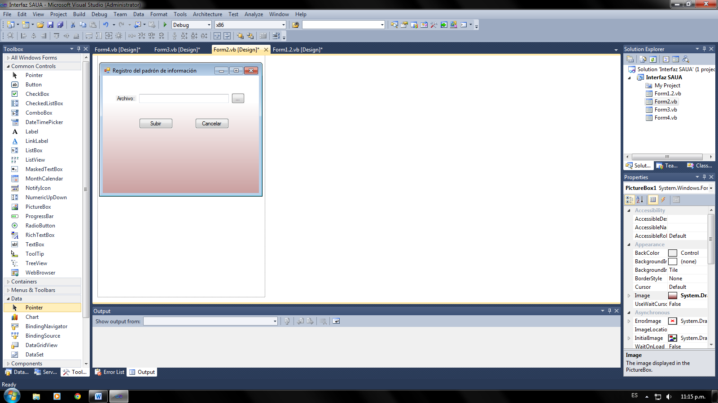

## **Caso de Uso: Seguimiento de alumnos:**

|  |  |  |  |
| --- | --- | --- | --- |
| **Nombre:** | Seguimiento de alumnos en peligro. | | |
| **Diagrama:** |  | | |
| **Actores:** | Jefe departamento de sistemas. | | |
| **Descripción:** | Caso de uso que permite monitorear los alumnos en riesgo de deserción académica. | | |
| **Precondiciones:** | Que el sistema esté disponible.  Que se cumpla con los privilegios de usuario. | | |
| **Flujo de Eventos** | | | |
| **Acción del Actor (o intención)** | | | **Responsabilidad del sistema** |
| **Flujo Básico** | | | |
| 1. Acceder al sistema. | | | 3. Mostrar pantalla de seguimiento de alumnos. |
| 2. Seleccionar opción de seguimiento de alumnos. | | | 5. Mostrar información del alumno. |
| 4. Seleccionar alumno deseado. | | |  |
|  | | |  |
|  | | |  |
|  | | |  |
| **Flujos Alternos** | | | |
|  | | | |
| 1. Evento 2: Dar clic en cancelar. | | 1.1 Se abandona el apartado de seguimiento de alumnos. | |
|  | |  | |
|  | |  | |
| **Extraordinarios** | | | |
| Falla eléctrica. | | |  |
|  | | |  |
| **Pos condiciones** | | | |
|  | | | |
|  | | | |
| **Puntos de extensión (casos de uso relacionados)** | | | |
|  | | | |
|  | | | |

## **Caso de Uso: Actualizar estatus de docentes**

|  |  |  |  |
| --- | --- | --- | --- |
| **Nombre:** | **Actualizar estatus de docentes** | | |
| **Actores:** | Jefe del Departamento  Docentes | | |
| **Descripción:** | Este caso de uso permite al Jefe del Departamento actualizar los reportes proporcionados por cada docente | | |
| **Precondiciones:** | Que cada docente haya proporcionado el reporte que se pretende actualizar.  Que el software esté disponible tanto para el jefe del departamento como para cada docente. | | |
| **Flujo de Eventos** | | | |
| **Acción del Actor (o intención)** | | | **Responsabilidad del sistema** |
| **Flujo Básico** | | | |
|  | | | 1. Mostrar la pantalla de inicio |
| 1. Dar clic a la sección de Jefatura | | | 1. Mostrar la pantalla de jefatura y solicitar información para validar la identidad de Jefe del Depto. |
| 1. Proporcionar la información solicitada | | | 1. Brindar el acceso. |
| 6.Seleccionar la opción de actualización | | | 1. Brindar el acceso |
|  | | | 1. Preguntar que reporte desea actualizar |
| 1. Elegir el reporte a actualizar | | | 1. Dar acceso a la actualización |
| 1. Modificar la información del reporte | | | 1. Mostrar un mensaje de actualización |
| 1. Guardar los cambios | | | 1. Confirmar la actualización |
| **Flujos Alternos** | | | |
| **1.** | | | |
| 1. Evento 5. La información no es valida | | * 1. Volver a solicitar el password evento 3. | |
| 1. Evento 10 El reporte no se puede actualizar pues no ha sido subido a la pagina | | * 1. Solicitar el envío del reporte por parte del maestro via correo | |
| 1. Evento 13. Se cancela la modificación | | 13.1 Finaliza el caso de uso | |
| **Extraordinarios** | | | |
|  | | |  |
|  | | |  |
| **Poscondiciones** | | | |
| * La alternativa 3 provoca una poscondicion. | | | |

## **Caso de Uso: Consulta de horarios de docentes**

|  |  |  |  |
| --- | --- | --- | --- |
| **Nombre:** | Consultar horarios docentes | | |
| **Diagrama:** |  | | |
| **Actores:** | Área de jefatura | | |
| **Descripción:** | Caso de uso que permite consultar horarios de docentes | | |
| **Precondiciones:** | Que el sistema esté disponible | | |
| **Flujo de Eventos** | | | |
| **Acción del Actor (o intención)** | | | **Responsabilidad del sistema** |
| **Flujo Básico** | | | |
|  | | | 1. Mostrar la pantalla de horarios |
| 1. Seleccionar nombre del docente o su número de trabajador. | | |  |
| 1. Dar clic en aceptar | | | 6. Mostrar el horario del docente que se escogió. |
| 7. Consultar la informaion pertinente | | |  |
| 8. Cerrar el sistema | | |  |
|  | | |  |
| **Flujos Alternos** | | | |
|  | | | |
|  | |  | |
| **Extraordinarios** | | | |
| 1. Evento 5 | | | 1.1 Pedir usuario y contraseña nuevamente |
|  | | |  |
| **Poscondiciones** | | | |
|  | | | |
|  | | | |
| **Puntos de extensión (casos de uso relacionados)** | | | |
|  | | | |

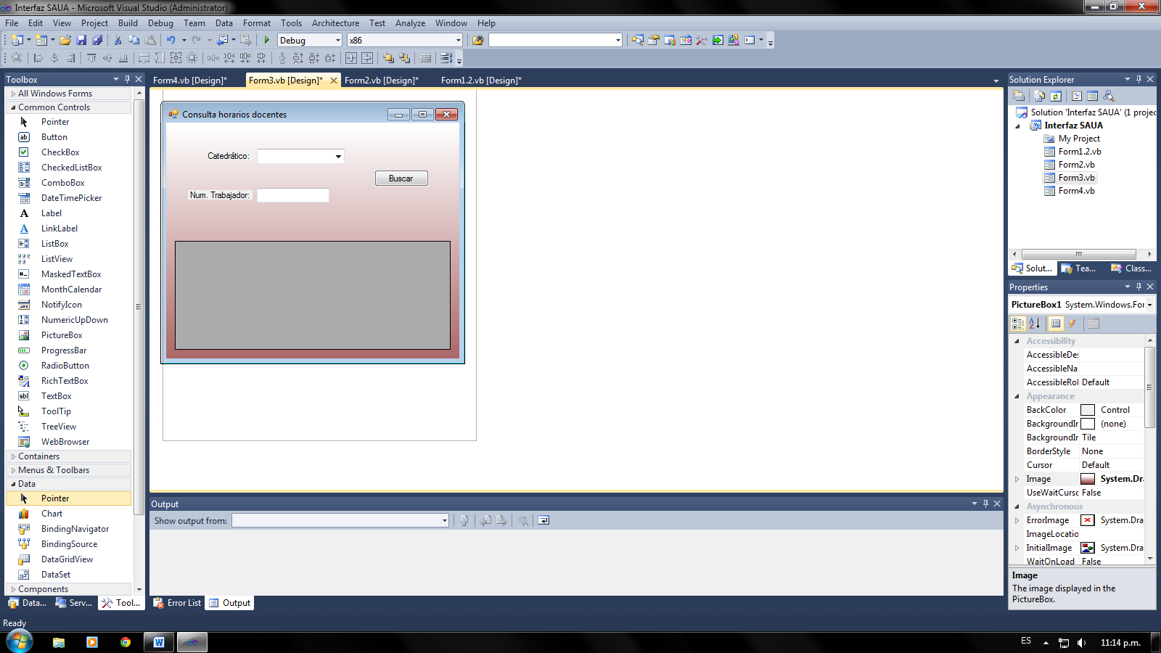

## **Caso de Uso: Consultar información de alumnos**

|  |  |  |  |
| --- | --- | --- | --- |
| **Nombre:** | Consultar información del alumno | | |
| **Diagrama:** |  | | |
| **Actores:** | Encargado del área de Jefatura | | |
| **Descripción:** |  | | |
| **Precondiciones:** | Que el sistema esté disponible, que tenga a la bases de datos y que este actualizado | | |
| **Flujo de Eventos** | | | |
| **Acción del Actor (o intención)** | | | **Responsabilidad del sistema** |
| **Flujo Básico** | | | |
|  | | |  |
| 1. Entrar al área de Jefatura | | | 1. Mostrar las opciones del área de Jefatura |
| 1. Dar clic en el botón de información de alumnos | | | 1. Mostrar opciones de búsqueda al usuario   mostrar una lista seleccionable de los filtros por los que se puede buscar la informacion(opcional) |
| 5. Escoger una de las opciones ofrecidas por el sistema | | | 6. Pedir los datos dependiendo de la opción escogida por el usuario |
| 7. Escribir los datos solicitados | | | 8. Validar los datos |
|  | | | 9. Mostrar los datos del alumno |
| **Flujos Alternos** | | | |
| **1. Evento 4** | | | |
| 1. Que el encargado del área de Jefatura prefiera buscar por la lista seleccionable al alumno que por sus datos | | * 1. Mostrar información del alumno seleccionado | |
|  | | 1. **Evento 8** | |
|  | | Error, los datos no son correctos  Se muestra un mensaje de error y se da otra oportunidad al usuario | |
| **Extraordinarios** | | | |
| No poder acceder a la información del alumno | | | Que la energía falle durante el uso del sistema |

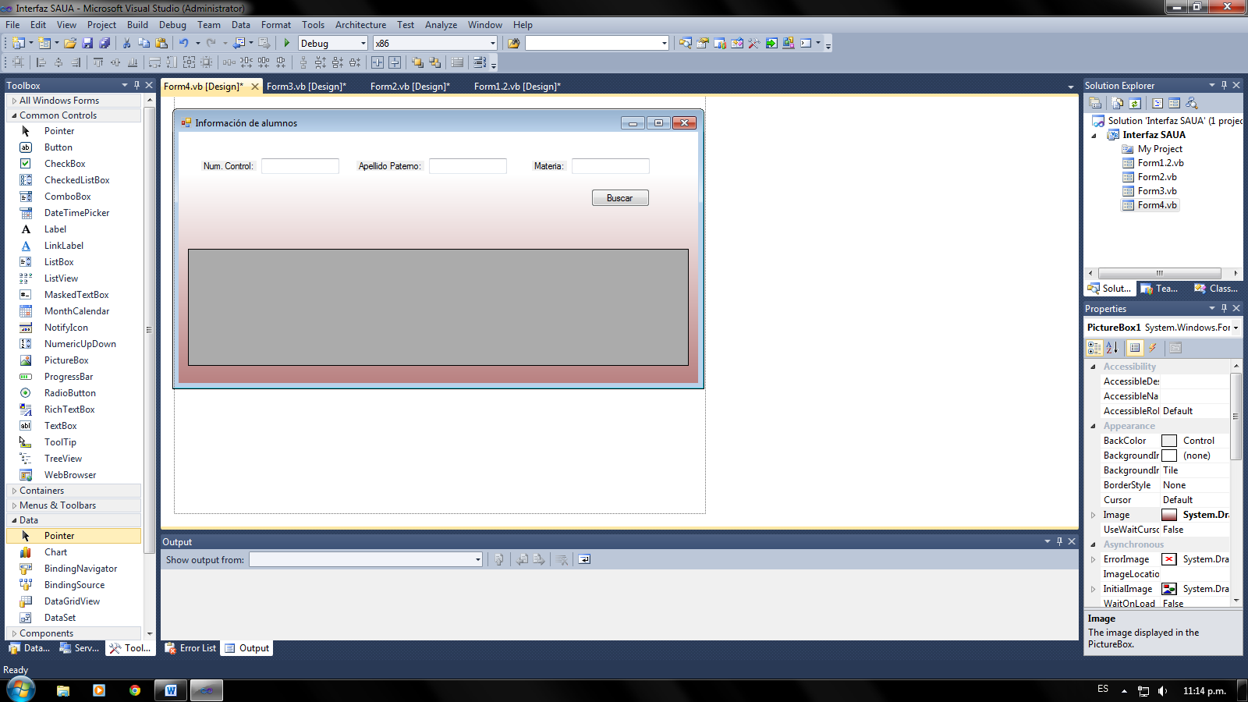

## **Caso de Uso: Consultar programas de estudio:**

|  |  |  |  |
| --- | --- | --- | --- |
| **Nombre:** | Consultar programas de estudio | | |
| **Diagrama:** |  | | |
| **Actores:** | Jefe del Departamento  Alumnos (se contempla que en el futuro los alumnos tengan acceso dicha información) | | |
| **Descripción:** | Este caso de uso permite al jefe del departamento la consulta de los programas de estudio que el instituto ha implementado, así como las retículas de cada plan, y los temarios y otra información relacionada a las materias en cada retícula | | |
| **Precondiciones:** | Que el sistema esté disponible. | | |
| **Flujo de Eventos** | | | |
| **Acción del Actor (o intención)** | | | **Responsabilidad del sistema** |
| **Flujo Básico** | | | |
| 1. Acceder al sistema desde la red | | | 1. Desplegar la pantalla de inicio    1. En esta pantalla se despliegan las opciones disponibles para el jefe del departamento |
| 1. Dar clic al botón de “Consulta de programas de estudio” (sujeto a modificación) | | | 1. Brindar acceso |
| 1. El usuario escogerá las opciones correspondientes que lo lleven a la materia o plan de estudios que quiera consultar.   5.1. El usuario realiza la consulta | | |  |
| 1. Cerrar la ventana de consulta | | | 1. Finaliza caso de uso |
| **Flujos Alternos** | | | |
| **1.** | | | |
| 1. Evento 5. El usuario cancela la consulta | | 5.1. El sistema cierra la consulta | |
|  | |  | |
|  | |  | |
| **Extraordinarios** | | | |
|  | | |  |
|  | | |  |
| **Poscondiciones** | | | |
| * El evento 5 provoca una pos condición | | | |

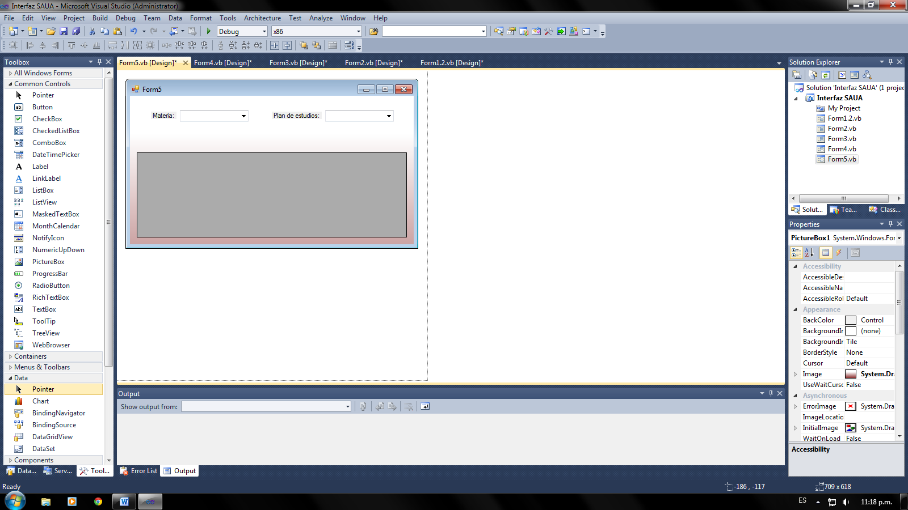

## **Caso de Uso: Evaluación de docentes**

|  |  |  |  |
| --- | --- | --- | --- |
| **Nombre:** | evaluación de docentes | | |
| **Diagrama:** |  | | |
| **Actores:** | Jefe del Departamento  Docentes | | |
| **Descripción:** | Este caso de uso permitirá al Jefe del Departamento realizar la evaluación general de docentes, de acuerdo a las evidencias que cada uno de ellos haya proporcionado al sistema. | | |
| **Precondiciones:** | Que el sistema esté disponible. | | |
| **Flujo de Eventos** | | | |
| **Acción del Actor (o intención)** | | | **Responsabilidad del sistema** |
| **Flujo Básico** | | | |
| 1. Ingresar al sistema | | | 1. Mostrar la pantalla de inicio del sistema |
| 1. Ingresar al área de jefatura | | | 1. Mostrar la pantalla de inicio del área de Jefatura, se despliega un menú de opciones que pueden ser escogidas por el Jefe del Departamento. |
| 1. Escoger la opción de evaluación de docentes | | | 1. ¨Pedir los datos de identificación del jefe del área. |
| 1. Ingresar los datos solicitados | | | 1. Validar datos. Brindar acceso |
|  | | | 1. Se solicitarán los datos para abrir el periodo de evaluación, entre ellos, la fecha de inicio y término del periodo de evaluación. |
| 1. Ingresar todos los datos que se soliciten | | | 1. Durante el periodo previamente definido, se permitirá el ingreso de documentos de evaluación de cada uno de los docentes. |
| 1. Se repetirán los pasos 1 al 9, para poder entrar algunos días antes del final del periodo de evaluación. | | |  |
| 1. Se realizará la evaluación de acuerdo a las evidencias que fueron subidas al sistema. | | | 1. El sistema deberá guardar los cambios que se realicen en la evaluación. |
| 1. Cerrar el sistema | | | 1. Fin del caso de uso. |
| **Flujos Alternos** | | | |
| **1.** | | | |
| 1. Evento 7. Los datos son incorrectos | | * 1. Se repetirá la solicitud de la información | |
| 1. Evento 11. Ningún archivo fue subido como evidencia, o la mayoría de los docentes no subieron sus evidencias. | | 1. Se dará aviso, por corro, a cada maestro que falte por realizar su evaluación. | |
|  | |  | |
| **Extraordinarios** | | | |
|  | | |  |
|  | | |  |
| **Poscondiciones** | | | |
| * El evento 7 provoca una poscondicion. | | | |
|  | | | |

## **Diagrama de clases del dominio**

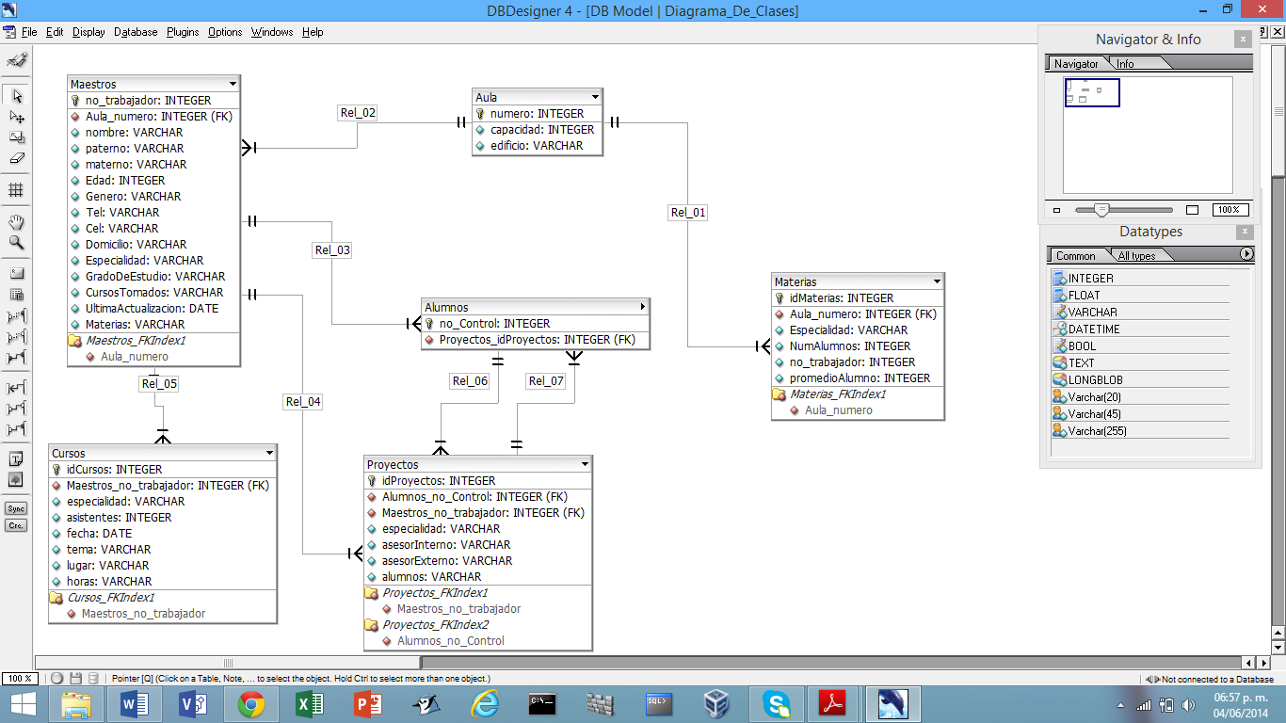

A continuación una mejor descripción de cada tabla:

## **Alumnos:**

No Control

Nombre

Paterno

Materno

Edad

Genero

Tel

Cel.

Domicilio

Especialidad

Semestre

Correo

MateriasAprobadas

CursosEspeciales

Recursadas

ContactoPadre/ContactoMadre

## **Maestros:**

No_trabajador

Nombre

Paterno

Materno

Edad

Genero

Tel

Cel

Domicilio

Área de especialidad

GradoDeEstudio

Cursos

UltimaActualizacion

MateriasImpartidas

## **Materias**

No_Materia

EspecialidadMateria

NumAlumnos

Maestro

Promedio

## **Cursos**

No_Curso

Especialidad

NumAsistentes

Fechas

Tema

Lugar

Horario

## **Proyectos**

id_Proyecto

EspecialidadProyecto

AsesorInterno

ASesorExterno

Alumno(s)

## **Aulas/Laboratorios**

Numero

Capacidad

Ubicacion (Edificio)

# **Conclusión:**

El análisis de un sistema es fundamental para saber en qué consiste y cómo se hace cada una de las tareas que el sistema requiere hacer. El conocer todos los aspectos que envuelve algún tipo de sistema es de mucha ayuda para poder realizar un sistema de software como apoyo a la realización de los procesos del mismo. En este documento se plasmó la información recopilada a lo largo del semestre respecto a las tareas que realiza el área de jefatura del departamento de sistemas e informática, además se incluyó el diseño propuesto de interfaz para la aplicación del sistema de software, así como los diagramas que ayudan a tener una visión gráfica del sistema estudiado.